**Λ Υ Κ Ε Ι Ο**



ΕΡΓΑΣΙΑ Νο *8*

ΜΑΘΗΜΑΤΙΚΑ Γ’ ΛΥΚΕΙΟΥ

Ε Π Α Ν Α Λ Η Ψ Η

**Σ Τ Α Τ Ι Σ Τ Ι Κ Η & Π Ι Θ Α Ν Ο Τ Η Τ Ε Σ Τράπεζα θεμάτων**

**2α θέματα**

**Λύσεις**

**Άσκηση 1 #32213**

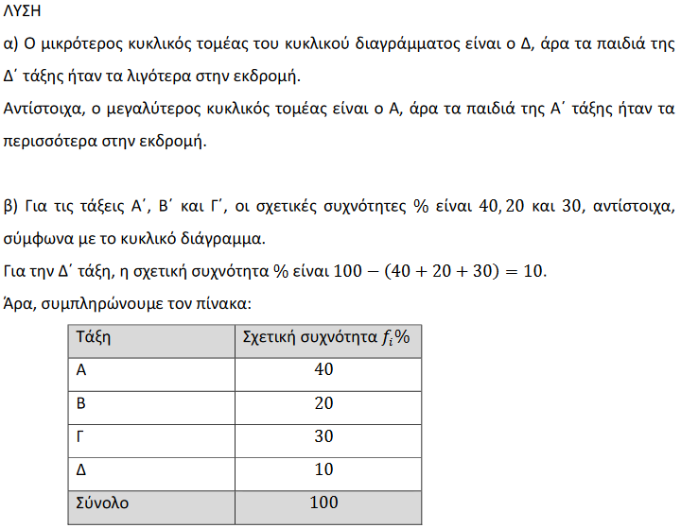

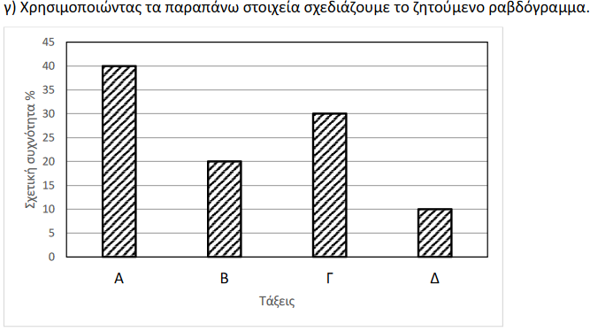

**Άσκηση 2 #31508**

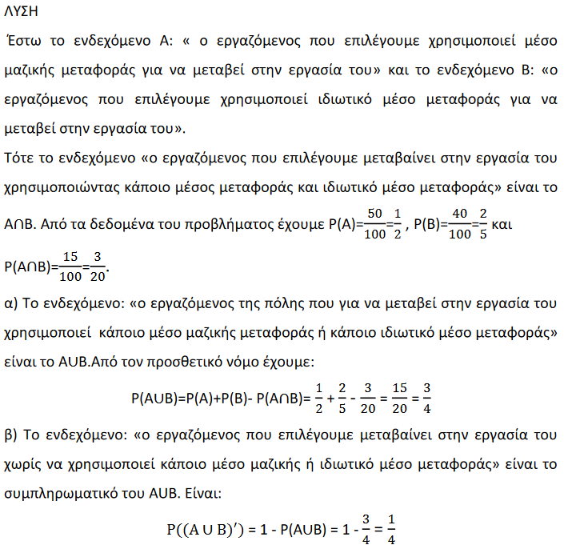

**Άσκηση 3 #30224**

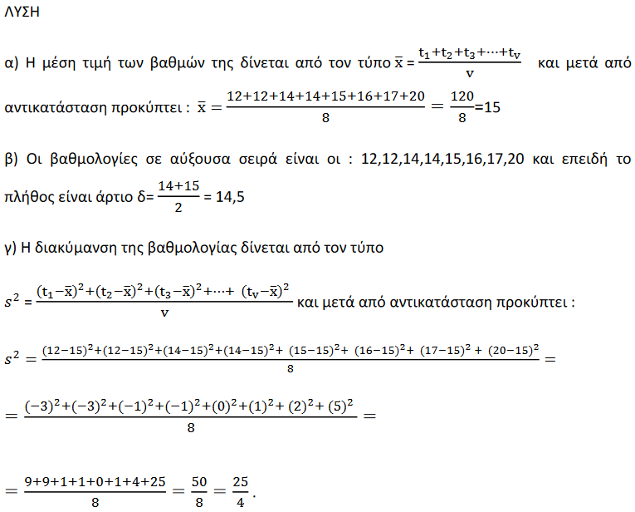

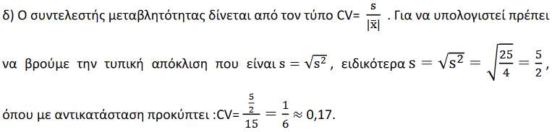

**Άσκηση 4 #29014**

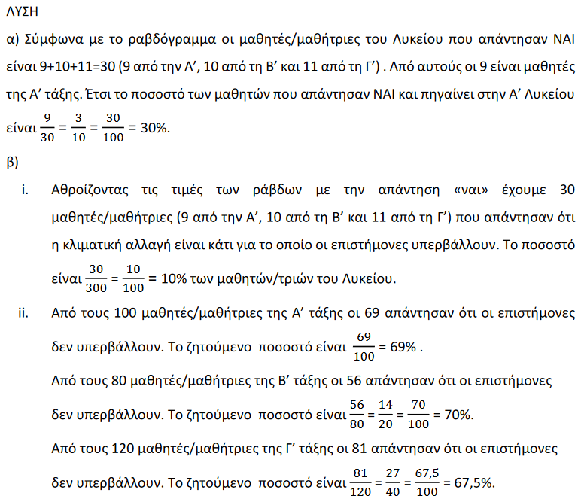

**Άσκηση 5**

ΛΥΣΗ

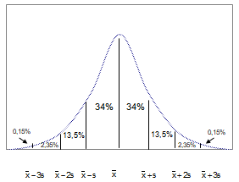

4 6 8 10 12 14 16

α) Γνωρίζουμε ότι το εύρος R $≈$ 6s, άρα

6s $≈$ 12 , δηλ. s = 2 min.

β) Επειδή το 0,15% των μαθητών φτάνει στο

σχολείο το πολύ σε 4min, από το

βασικό διάγραμμα της κανονικής

κατανομής , αυτό αντιστοιχεί στο $\overline{x}$– 3s,

δηλ.

$\overline{x}$– 3s = 4 ⬄ – 3·2 = 4 ⬄ – 6 = 4 ⬄

= 10 min.

γ) Από το σχήμα βλέπουμε ότι τα 6min αντιστοιχούν στο $\overline{x}$– 2s και τα 16min

στο $\overline{x}$ + 3·s, δηλ. έχουμε συνολικά το 13,5% + 34% + 34% + 13,5% + 2,35% =

= 97,35% των μαθητών.

δ) Από 12 έως 14 min προσέρχεται το 13,5% των μαθητών που είναι 27 μαθητές,

δηλ. 13,5% · ν = 27 ⬄ ν = (27·100)/13,5 = 200 μαθητές συνολικά.